一一○學年度第二學期數學第十冊第九單元評量試題
國小 年 班 座號 姓名

- 選擇題：每題4分，共20分
（）⑴ 有一個正方體鐵皮屋，裡面邊長是5公尺，這個鐵皮屋的容積是幾立方公分？（①5000000立方公分
②1250000立方公分 ③25000000立方公分 ④125000000立方公分）
（）⑵ 裡面長8公分、寬5公分、高2公分的長方體盒子，可以裝幾個1立方公分的積木？（①10個 ②16個
③40個 ④80個）
（）⑶ 一個桶子的容積是50000立方公分，最多可裝滿幾公升的水？（①0.5公升 ②5公升 ③50公升 ④500公升）
（）⑷ 體積為1立方公尺的水是幾公秉？
（①0.001公秉 ②1公秉 ③10公秉
④1000公秉）
（）⑸ 正方體水族箱的容積是8立方公尺，裡面的邊長是多少？（①800公分
②800公尺 ③200公分 ④200公尺）
二、看圖回答問題：每格4分，共8分
⑴  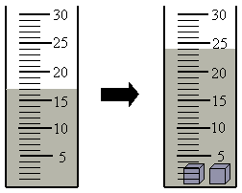  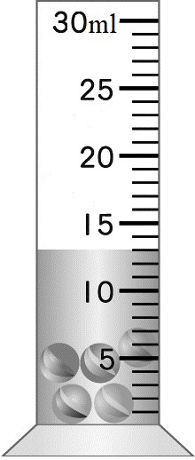  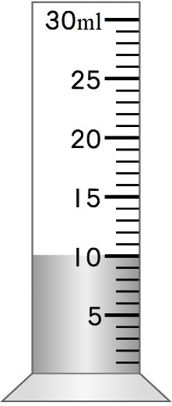  水上升（）毫升 | ⑵  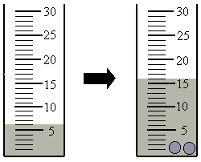  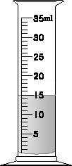  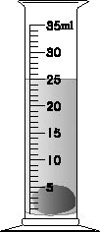  水上升（）毫升
三、填填看：每格4分，共44分
⑴ 景堯家有一個有蓋的長方體水塔，外部的長是3.5公尺、寬是2.6公尺、高是210公分，水塔厚度是25公分。回答下面問題：
①水塔容量是（）公升。
②景堯家每天會用掉1008公升的水，一個禮拜後水塔裡剩下的水高度是（）公分。
⑵ 將一個容量5.6公升的水桶裝滿水，再倒入一個裡面長35公分、寬20公分、高15公分的長方體容器中。回答下列問題：
①水的高度離容器口還有（）公分。
②長方體容器的容量是（）公升。
⑶ 7公秉＝（）公升
＝（）立方公尺
⑷ 485500毫升＝（）公升（）毫升
⑸ 3.075公升＝（）毫升
＝（）立方公分。
⑹ 一個無蓋長方體石槽，已知石槽外部長210公分、寬1.8公尺、高70公分，厚度5公分，這個石槽的容積是（）立方公分。
四、應用題：每題7分，共28分
⑴ 有一個長25公尺、寬12.5公尺、深1.6公尺的長方體坑洞，要用砂石填滿，利用每輛可裝載15立方公尺的貨車4輛一起搬運，最少要搬運幾趟？(4輛貨車來回一次算一趟)
25×12.5×1.6＝500
500÷(15×4)＝8…20
8＋1＝9
答：9趟
⑵ 有一個裡面長22公分、寬15公分、高25公分的長方體水族箱，裝水高度13公分，放入一個體積1320立方公分的鐵塊，完全沉沒，水上升到離箱口幾公分？
1320÷22÷15＝4
13＋4＝17
25－17＝8
答：8公分
⑶ 小翼有一個裡面邊長18公分的正方體魚缸，裝水高度9公分，放入6條小魚後，水上升到9.5公分，平均1條小魚的體積是幾立方公分？
9.5－9＝0.5
18×18×0.5÷6＝27
答：27立方公分
⑷ 學校有一座游泳池，裡面的長、寬、高分別是30公尺、16公尺、2公尺，若學校每三天換一次水，每度水費以11元計算，9月分學校總共要支付多少水費？(1度水是1立方公尺)
30×16×2＝960
30÷3＝10
11×960×10＝105600
答：105600元

